METODE MAUT DALAM MENENTUKAN PERINGKAT BALITA DAN
LANSIA SEHAT PADA PUSKESMAS PETATAL

Latifah Hanum¹, Mohd Siddik², Cecep Maulana³
^{1,2,3}Sistem Informasi, STMIK Royal Kisaran
email: latifahhnm717@gmail.com

Abstract: The current development of information technology has had an impact on all fields, including the health sector. Many activities that were previously carried out conventionally or manually can now be carried out with the help of technology. Computers that were previously only used to process data now provide many services, applications, and programs that can help facilitate human activities. One of them is the Multi-Attribute Utility Theory (MAUT) method, which is a support system method that has been widely used to provide accurate and efficient results. This study aims to build a decision support system for choosing healthy toddlers and elderly at the Petatal Health Center, Talawi District, Asahan Regency. So far, the process of selecting healthy toddlers and elderly is done conventionally, without the help of applications or computer programs. So the time needed is longer and the results are also less objective. The calculation process uses the MAUT method with an alternative of 13 toddlers and 15 elderly. The criteria used are body weight, nutritional status, potassium content, protein content, and carbohydrate content. Assessment weight 1-5. The results are 3 Toddlers with the highest total score Laila (17) Putri Sundar (14.25) and Tiara with a score of 12.25. The three people with the highest scores for healthy elderly are Rini Dewi with a score of 17, Joni with a score of 14.25, and Bejo Asmo with a value of 12.25
Keywords: Multi Atribute Utility Theory, MAUT, Decision Support System, SPK

Abstrak: Perkembangan Teknologi informasi saat ini telah berdampak pada semua bidang, termasuk bidang kesehatan. Banyak kegiatan yang awalnya dilakukan secara konvensional atau manual kini dapat dilakukan dengan bantuan teknologi. Komputer yag tadinya hanya digunakan untuk mengolah data kini menyediakan banyak layanan, aplikasi dan program yang dapatmemabntu mempermudah kegiatan manusia. Salah satunya adalah metode Multi Atribute Utility Theory (MAUT) yang merupakan salah satu metode sistem pendukung yang telah banyak digunakan untuk memberikan hasil yang akurat dan effisien. Penelitian ini bertujuan membangun sistem pendukung keputusan pemilihan Balita dan Lansia Sehat di Puskesmas Petatal Kecamatan Talawi Kabupaten Asahan, selama ini proses pemilihan balita dan lansia sehat dilakukan secara konvensional, tanpa menggunakan bantuan aplikasi atau program computer. Sehingga waktu yang dibutuhkan lebih lama serta hasilnya juga kurang objektif. Proses perhitungan menggunakan Metode MAUT dengan alternative 13 Balita dan 15 lansia .Kriteria yang digunakan Berat Badan, Status Gizi, Kandungan Kalium, Kandungan protein dan kandungan karbohidrat. Bobot penilaian 1-5. Hasil adalah 3 Balita dengan total nilai tertinggi Laila (17) Putri Sundar (14,25) dan Tiara dengan nilai 12,25. Tiga orang dengan nilai tertinggi untukLansia sehat adalah Rini dewi dengan nilai 17, Joni dengan nilai 14,25 dan Bejo Asmo dengan nilai 12,25

Kata kunci: Multi Atribute Utility Theory, MAUT, Sistem Pendukung Keputusan, SPK

PENDAHULUAN
Seiring dengan kemajuan teknologi informasi dewasa ini, kemampuan akan teknologi komputer semakin berkembang dari sekedar pengolahan data atau penyajian informasi dapat menjadi penyedia pilihan-pilihan sebagai pendukung pengambilan keputusan, hal tersebut dapat terjadi karena adanya perkembangan teknologi baik dari segi perangkat keras maupun perangkat lunak.
Perkembagan teknologi yang cukup pesat juga berdampak pada bidang kesehatan. Beberapa dampak positif dari kemajuan teknologi diantaranya dapat memudahkan layanan kesehatan, membantu diagnose dokter, meyimpan data pasien lebih mudah dan teknologi juga dapat mencegah penularan penyakit menular misalnya dengan aplikasi peduli lindungi yang dapat mentracing keberadaan seseorang untuk pencegahan penyakitmenular.
Puskesmas Petatal yang berada di Jalan Lintas Sumatera, Km 131, Desa Petatal Kecamatan Talawi memiliki kegiatan dalam upaya peningkatan gizi balita dan pemantauan kesehatan lansia. Pemantauan gizi balita dan kesehatan lansia dilakukan secara manual tanpa menggunakan aplikasi/teknologi. Pemantauan gizi balita dilihat dari beberapa indikator, yaitu kelompok usia, berat badan, tinggi badan, status gizi. Setiap balita akan diukur berat badan dan tinggi badannya, kemudian dicatat di Kartu Menuju Sehat (KMS). Pemantauan kesehatan lansia dilihat dari tujuh indikator yang didapatkan dari pemeriksaan kesehatan, yaitu kegiatan sehari-hari, berat badan, status gizi, tekanan darah yang akan didapatkan sistole dan diastole, kolestrol, asam urat, dan gula darah, yang kemudian akan dicatat di KMS untuk lansia. Setelah dilakukan pencatatan pada KMS, data pada KMS tersebut dicatat di buku laporan. Kemudian dilakukan pengurutan peringkat berdasarkan balita atau lansia mana yang paling sehat untuk dilakukan pemantauan perkembangan kesehatannya setiap bulannya. Untuk data balita, pengurutan peringkat dibagi menjadi beberapa kelompok umur. Pada akhir tahun akan diadakan lomba balita dan lansia sehat, sehingga data peringkat tersebut diperlukan. Dalam melakukan pengurutan peringkat tersebut, sampai saat ini Kader Posyandu masih melakukan pengurutan dengan membandingkan antar balita dan lansia manual. Sehingga waktu yang diperlukan cukup lama, dan terkadang terdapat kesalahan pada penulisan data. Berdasarkan permasalahan tersebut, diperlukan suatu sarana untuk menentukan peringkat gizi balita dan kesehatan lansia, yang diharapkan dapat membantu meningkatkan efektifitas dan efisiensi bagi kader posyandu dalam memantau perkembangan balita dan lansia sehat dan juga memudahkan dalam pembuatan laporan. Tujuan penelitian ini merancang sistem pendukung keputusan penentuan peringkat balita dan lansia sehat di Puskesmas Petatal . Sistem pendukung keputusan berbasis komputer dapat membantu pengambilan keputusan dengan memanfaatkan data dan model untuk menyelesaikan masalah yang tak terstruktur dan semi terstrukktur[1].Sistem pendukung keputusan hanya memperluas kapabilitas pimpinan namun tidakmenggantikan penilaian pimpinan[2]
Beberapa penelitian terdahulu sebagai pendukung penelitan ini yang juga menggunakan metode Multi Attribute Utility Theory (MAUT) diantaranya penelitian yang dilakukan oleh Jamilah Nasution dan Syahrizal Muhammad menggunakan metode MAUT sebagai sistem pendukung keputusan pemilihan calon kepala Puskemas Desa Lama Sei Lepan, hasil penelitianya menunjukkan implementasi metode MAUT menjadi solusi permasalahan yang dihadapi Puskesmas tersebut [3]. Penelitian yang dilakukan Hidayat, Jusia dan Amroni dalam penerimaan karyawan dengan menggunakan metode MAUT dan hasilnya, metode ini dapat memberikan perhitungan yang jelas untuk dijadikan pendukung keputusan pimpinan dalam pemilihan karyawan yang berkualitas dengan nilai preferensi tertinggi 14,75[4]. Penelitian Sunandar dkk penggunaan metode MAUT untuk memilih metode pembeljara daring dengan nilai preferensi tertinggi 0,597[5]. Metode MAUT juga digunakan dalam pendukung keputusan pemilihan UMKM terbaik karena proses seleksi pemberian bantuan bisa dilakukan dengan lebih akurat dan cepat dalam mengambil keputusan[6]

METODE
Metode Kuantitatif digunakan dalampenelitian ini sebagai proses penggalian informasi dengan langkah-langkah sebagai berikut:
Pertama Analisis Masalah. Pada fase ini dilakukan analisis masalah yang dialami oleh Puskesmas Petatal untuk menentukan peringkat Balita dan Lansia sehat
Kedua Identifikasi Masalah. Dari survey awal yang dilakukan dapat diidentifikasi beberapa permasalahan yaitu penentuan peringkat balita dan lansia sehat belumdilakukan secara maksimal karena belum memiliki sistem pendukung keputusan yang dapat membantu prosesnya lebih cepat dan akurat
Ketiga Studi Literatur. Literatur yang akan digunakan berupa berbagai teori, teknik, metode, temuan-temuan lainnya yang pernah digunakan oleh orang lain dalam mengatasi permasalahan yang terjadi.
Keempat Pengumpulan Data. Teknik pengumpulan data yang digunakan adalah observasi, wawancara dan penelusuran kepustakaan.
Kelima Perancangan Sistem. Dalam perancangan sistem ini hal-hal yang akan dilakukan adalah: Perancangan model berorientasi objek menggunakan use case diagram, class diagram, sequence diagram dan activity diagram, Perancangan input dan perancangan output.
Keenam Pengujian Sistem, yaitu pengujian perangkat perangkat keras dan perangkat lunak
Langkah terakhir adalah implementasi sistem menerapkan hasil dari perancangan yang telah dibuat termasuk tahap pengkodean program, menerjemahkan data atau memecahkan permasalahan yang telah dirancang ke dalam bahasa pemrograman Microsoft Visual Studio 2010 dan database MySQL.
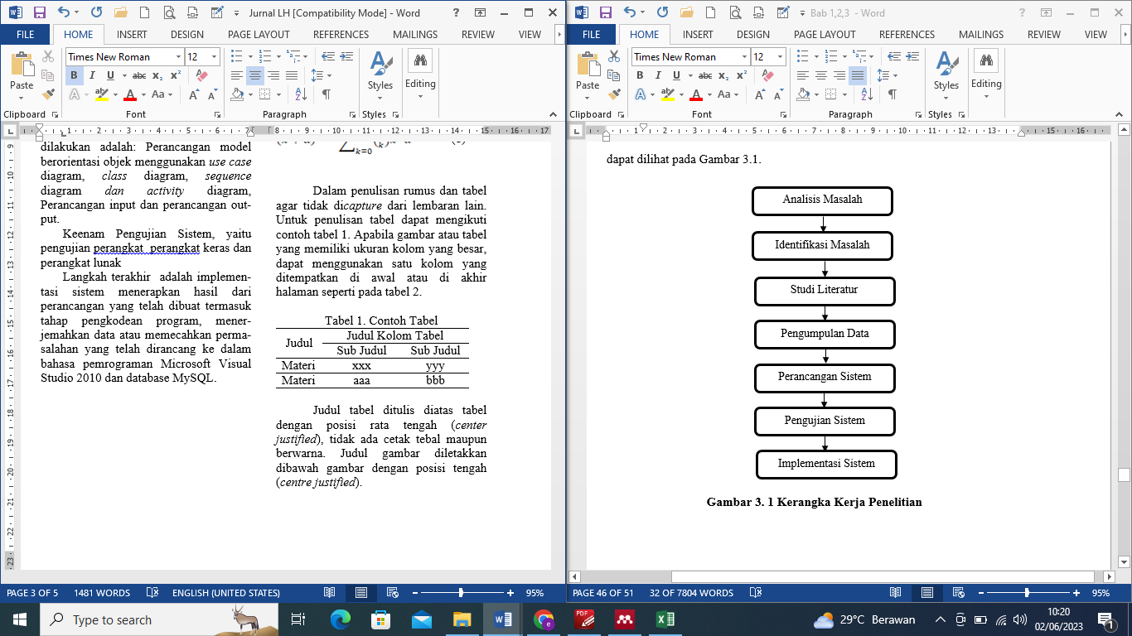

Gambar 1. Kerangka Kerja Penelitian

Perhitungan metode Multi Atribute Utility Theory
Menghitung nilai utilitas normalisasi matriks untuk masing-masing alternatif sesuai atributnya :
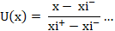

Perkalian bobot kriteria dengan nilai utilitas untuk menentukan nilai perangkingan pada masing-masing alternatif :

Dimana v(x) merupakan nilai evaluasi dari sebuah objek ke i dan wi merupakan bobot yang menentukan nilai dari seberapa penting elemen ke i terhadap elemen lainnya. Sedangkan n merupakan jumlah elemen dengan nilai bobot yang digunakan:
Tabel 1. Nilai Bobot
Kriteria | Nama Kriteria | Nilai Bobot
C1 | Berat Badan | 5
C2 | Status Gizi | 3
C3 | Kandungan Kalium | 4
C4 | Kandaungan Protein | 3
C5 | Kandungan Karbohidrat | 3

HASIL DAN PEMBAHASAN
Data yang digunakan dalam rekomendasi Peringkat Balita dan Lansia Sehat di Puskemas Petatal.

Perhitungan Metode MAUT untuk Balita Sehat
Langkah pertama adalah penetapan Alternatif dan Kriteria serta penentuan nilai min dan max. Hasilnya dijabarkan pada table 2.

Tabel 2. Alternatif , Kriteria, Nilai Max dan Min Balita Sehat
No | Nama Balita | Kriteria
No | Nama Balita | C1 | C2 | C3 | C4 | C5
1 | Aridha Ramadhani | 5 | 2 | 2 | 3 | 3
2 | Putri Fazira | 4 | 1 | 4 | 3 | 5
3 | Naura Mykaila | 4 | 2 | 4 | 1 | 4
4 | Latifah hanum | 3 | 2 | 2 | 3 | 3
5 | M Dzikri | 3 | 2 | 5 | 3 | 3
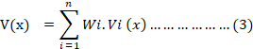  6 | Liana Afira | 4 | 3 | 4 | 1 | 4
7 | Dwi Indah | 3 | 3 | 4 | 3 | 3
8 | Putri Sundari | 5 | 4 | 5 | 4 | 2
9 | Irma yani | 5 | 1 | 3 | 3 | 3
10 | Tiwi indayani | 3 | 2 | 2 | 2 | 3
11 | Tiara | 5 | 4 | 1 | 4 | 4
12 | Laiala | 5 | 5 | 4 | 4 | 5
13 | Fahrezi dwi | 3 | 3 | 2 | 2 | 5
 | Max | 5 | 5 | 5 | 5 | 5
 | Min | 3 | 1 | 1 | 1 | 2

Langkah berikutnya menghitung nilai utilitas normalisasi matriks untuk masing-masing alternatif sesuai atributnya dan hasilnya adalah:

Tabel 3. Hasil Nilai Utilitas Normalisasi Matrik
Nama Pasien Balita | C1 | C2 | C3 | C4 | C5
Aridha Ramadhani | 1 | 0,25 | 0.25 | 0,666 | 0,333
Putri Fazira | 0,5 | 0 | 0,75 | 0,666 | 1
Naura Mykaila | 0,5 | 0,25 | 0,75 | 0 | 0,666
Latifah hanum | 0 | 0,25 | 0,25 | 0,666 | 0,333
M Dzikri | 0 | 0,25 | 1 | 0,666 | 0,333
Liana Afira | 0,5 | 0,5 | 0,75 | 0 | 0,666
Dwi Indah | 0 | 0,5 | 0,75 | 0,666 | 0,333
Putri Sundari | 1 | 0,75 | 1 | 1 | 0
Irma yani | 1 | 0 | 0,5 | 0,666 | 0,333
Tiwi indayani | 0 | 0,25 | 0,25 | 0,333 | 0,333
Tiara | 1 | 0,75 | 0 | 1 | 0,666
Laiala | 1 | 1 | 0,75 | 1 | 1
Fahrezi dwi | 0 | 0,5 | 0,25 | 0,333 | 1
Langkah selanjutnya melakukan perkalian bobot kriteria dengan nilai utilitas untuk menentukan nilai perangkingan pada masing-masing alternative. Hasilnya dijabarkan pada table 4.

Tabel 4. Hasil Perangkingan
Alternatif /Kriteria | C01 | C02 | C03 | C04 | C05 | total | rank
Aridha Ramadhani | 5 | 0,75 | 1 | 2 | 1 | 9,75 | 6
Putri Fazira | 2,5 | 0 | 3 | 2 | 3 | 10,5 | 4
Naura Mykaila | 2,5 | 0,75 | 3 | 0 | 2 | 8,25 | 8
Latifah hanum | 0 | 0,75 | 1 | 2 | 1 | 4,75 | 12
M Dzikri | 0 | 0,75 | 4 | 2 | 1 | 7,75 | 9
Liana Afira | 2,5 | 1,5 | 3 | 0 | 2 | 9 | 7
Dwi Indah | 0 | 1,5 | 3 | 2 | 1 | 7,5 | 10
Putri Sundari | 5 | 2,25 | 4 | 3 | 0 | 14,25 | 2
Irma yani | 5 | 0 | 2 | 2 | 1 | 10 | 5
Tiwi indayani | 0 | 0,75 | 1 | 1 | 1 | 3,75 | 13
Tiara | 5 | 2,25 | 0 | 3 | 2 | 12,25 | 3
Laiala | 5 | 3 | 3 | 3 | 3 | 17 | 1
Fahrezi dwi | 0 | 1,5 | 1 | 1 | 3 | 6,5 | 11

Dari 13 Balita Sehat tersebut diseleksi menjadi 3 Balita Sehat yang direkomendasikan, maka dapat diperoleh dari perhitungan preferensi alternatif Balita Sehat di atas maka keputusan untuk pemilihan dari alternatif yaitu dipilih dari nilai tertinggi, maka yang terpilih sebagai dalam merekomendasikan Peringkat Balita Sehat 1 (Laiala), 2 (Putri Sundari) Dan 3 (Tiara), yang layak direkomendasi sebagai nama pasien balita sehat.

Perhitungan MAUT untuk Lansia Sehat
Langkah pertama yang dilakukan adalah menentukan alternative, kriteria serta penentuan nilai Min dan Max. Hasilnya ditampilkan pada table 5.

Tabel 5.Alternatif, Kriteria Nilai Max dan Min Lansia Sehat

Selanjutnya menghitung nilai utilitas normalisasi matriks untuk masing-masing alternatif sesuai atributnya dan hasilnya adalah:

Tabel 6 Hasil Nilai Utilitas Normalisasi Matrik
Nama Pasien Lansia | C1 | C2 | C3 | C4 | C5
Tuti Rubianti | 1 | 0,25 | 0,25 | 0,666 | 0,333
Suyanti | 0,5 | 0 | 0,75 | 0,666 | 1
Legiem | 0,5 | 0,25 | 0,75 | 0 | 0.666
Susuwito | 0 | 0,25 | 0,25 | 0,666 | 0,333
Rini | 0 | 0,25 | 1 | 0,666 | 0,333
Ngatiem | 0,5 | 0,5 | 0,75 | 0 | 0,666
Sutejo | 0 | 0,5 | 0,75 | 0,666 | 0,333
Joni | 1 | 0,75 | 1 | 1 | 0
Indro | 1 | 0 | 0,5 | 0,666 | 0,333
Bambang | 0 | 0,25 | 0,25 | 0,333 | 0,333
Bejo Asmo | 1 | 0,75 | 0 | 1 | 0,666
Rini Dewi | 1 | 1 | 0,75 | 1 | 1
Mala sari | 0 | 0,5 | 0,25 | 0,333 | 1
Supratman | 1 | 0 | 1 | 0,666 | 0,333
Lilis Suswati | 0 | 1 | 0 | 0,333 | 0,666

Langkah terakhir melakukan perkalian bobot kriteria dengan nilai utilitas untuk menentukan nilai perangkingan pada masing-masing alternative. Hasilnya dijabarkan pada table 7

Tabel 7. Hasil Perangkingan
Alternatif /Kriteria | C01 | C02 | C03 | C04 | C05 | TTL | Rank
Bobot | 5 | 3 | 4 | 3 | 3 | TTL | Rank
Tuti Rubianti | 5 | 0,75 | 1 | 2 | 1 | 9,75 | 7
Suyanti | 2,5 | 0 | 3 | 2 | 3 | 10,5 | 5
Legiem | 2,5 | 0,75 | 3 | 0 | 2 | 8,25 | 10
Susuwito | 0 | 0,75 | 1 | 2 | 1 | 4,75 | 14
Rini | 0 | 0,75 | 4 | 2 | 1 | 7,75 | 11
Ngatiem | 2,5 | 1,5 | 3 | 0 | 2 | 9 | 8
Sutejo | 0 | 2,5 | 3 | 2 | 1 | 8,5 | 9
Joni | 5 | 2,25 | 4 | 3 | 0 | 14,25 | 2
Indro | 5 | 0 | 2 | 2 | 1 | 10 | 6
Bambang | 0 | 0,75 | 1 | 1 | 1 | 3,75 | 15
Bejo Asmo | 5 | 2,25 | 0 | 3 | 2 | 12,25 | 3
Rini Dewi | 5 | 3 | 3 | 3 | 3 | 17 | 1
Mala sari | 0 | 1,5 | 1 | 1 | 3 | 6,5 | 12
Supratman | 5 | 0 | 4 | 2 | 1 | 12 | 4
Lilis Suswati | 0 | 3 | 0 | 1 | 2 | 6 | 13

Peringkat Lansia Sehat sekitar kurang lebih 15 Lansia Sehat untuk itu peneliti mengambil sampel (alternatif), dari 15 Lansia Sehat tersebut diseleksi menjadi 3 Lansia Sehat yang direkomendasikan, maka dapat diperoleh dari perhitungan preferensi alternatif Lansia Sehat di atas maka keputusan untuk pemilihan dari alternatif yaitu dipilih dari nilai tertinggi, maka yang terpilih sebagai dalam merekomendasikan Peringkat Lansia Sehat adalah 1 (Rini Dewi), 2 (joni) Dan 3 (bejo Asmo), yang layak direkomendasi sebagai nama pasien yang direkomendasikan Peringkat Lansia Sehat

Desain Antar Muka pemakai
Perancangan antar muka pemakai sangat diperlukan untuk mempermudah Petugas Gizi menggunakan sistem ini. Berikut adalah desain Global SPK rekomendasi Peringkat Balita dan Lansia Sehat pada Puskemas Petatal yang terdiri dari beranda, data kriteria, data alternatif, MAUT, Password dan Logout.

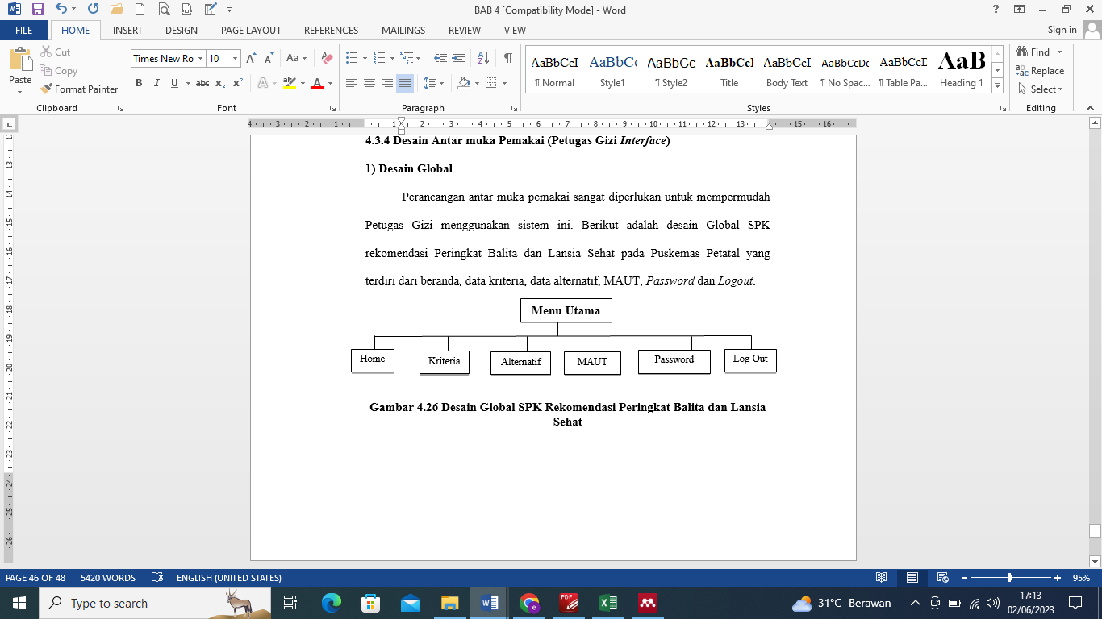
Gambar 2. Desain Global
Desain Input Kriteria. Desain input kriteria merupakan form input kriteria yang digunakan oleh Petugas Gizi untuk menginput data kriteria.
Desain input kriteria merupakan form input kriteria yang digunakan oleh Petugas Gizi untuk menginput data kriteria.
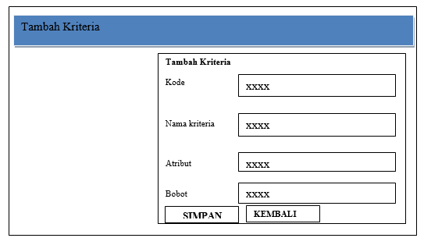

Gambar 3. Desain Input kriteria
Desain input alternatif merupakan form input alternatif yang digunakan oleh Petugas Gizi untuk mengolah data alternatif.
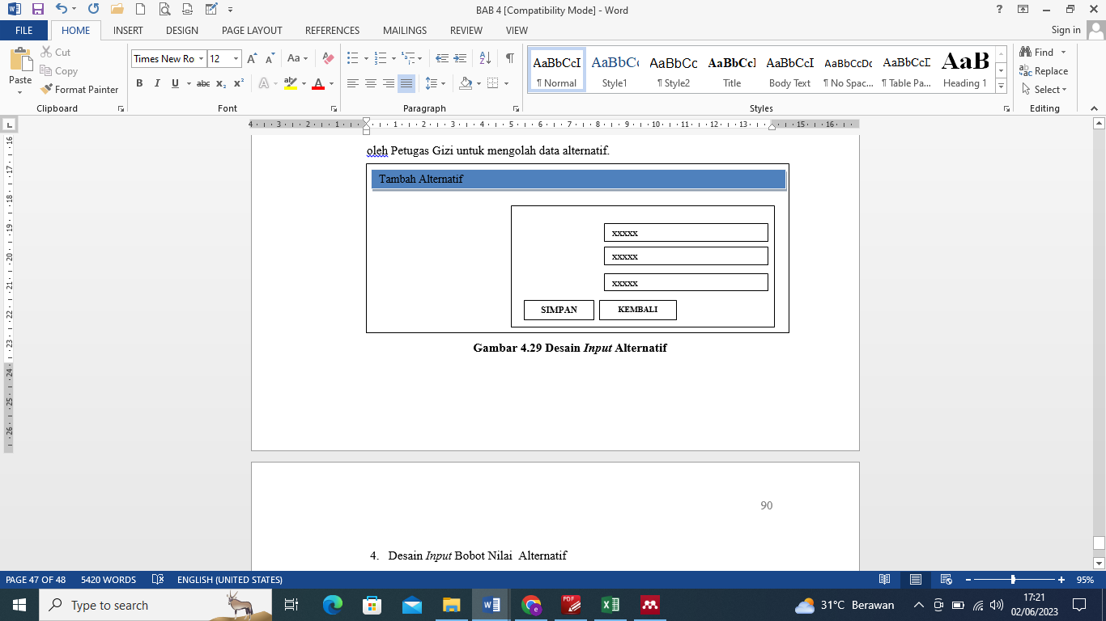

Gambar 4. Desain Input Alternatif

Desain input bobot alternatif merupakan gambaran form input bobot alternatif yang digunakan oleh Petugas Gizi untuk mengolah data bobot alternatif.
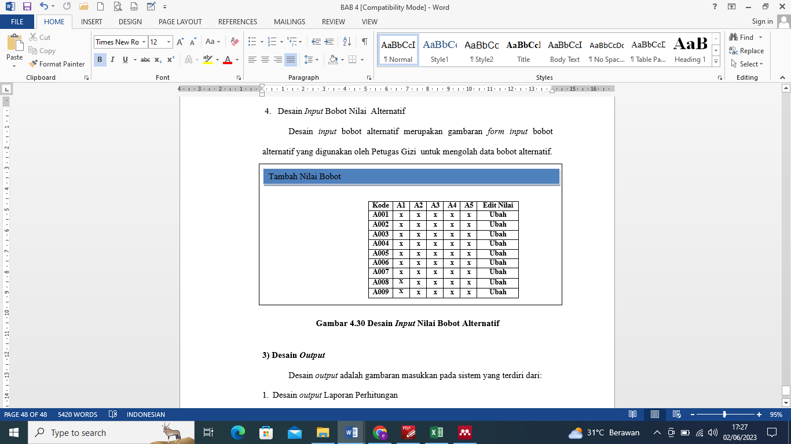

Gambar 5. Desain Input bobot
Alternatif

Desain output Laporan Perhitungan
Desain output laporan perhitungan merupakan form output laporan perhitungan yang digunakan oleh Petugas Gizi untuk mengeluarkan laporan

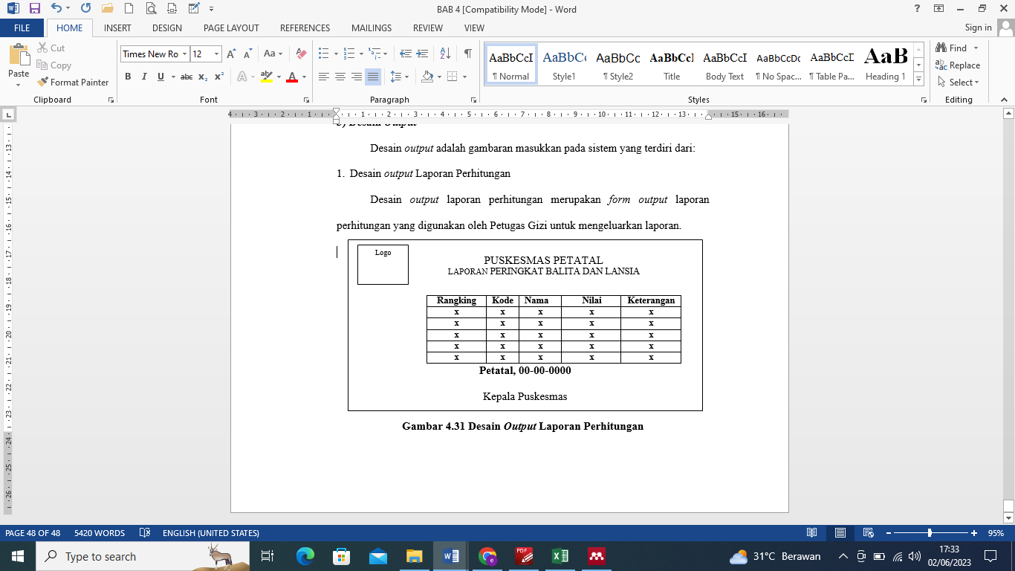

Gambar 6. Desain Output Laporan

SIMPULAN

Berdasarkan hasil penelitian dalam pembuatan skripsi tentang Sistem Pendukung Keputusan Dalam menentukan peringkat Balita dan Lansia Sehat Di Puskesmas Petatal dapat diambil beberapa kesimpulan antara lain sistem pendumg keputusan dengan metode MAUT dapat mempermudah Pegawai Puskesmas Petatal dalam menentukan peringkat balita dan lansia sehat secara objektif dan effisien. Hasil dari perangkingan balita dan lansia sehat dapat dijadikan rekomendasi atau pertimbangan dalam pengambilan keputusan pimpinan. Dan juga dapatmempercepat proses tindak lanjut terhadap hasil yang diperoleh.

DAFTAR PUSTAKA

[1] J. H. Lubis, E. M. D. ; Shinta, and D. M. Simanjuntak, “Penerapan Metode Multi Attribute Utility Theory ( MAUT ) Dalam Pemilihan Karyawan yang di Non-Aktifkan di Masa Pandemi,” vol. 6, no. April, pp. 969–978, 2022, doi: 10.30865/mib.v6i2.3909.
[2] H. A. Septilia, “Sistem pendukung keputusan pemberian dana bantuan menggunakan metode ahp,” vol. 1, no. 2, pp. 34–41, 2020.
[3] J. Nasution and M. Syahrizal, “Sistem Pendukung Keputusan Rekomendasi Calon Kepala Puskesmas Mengunakan Metode Multi Attribute Utility Theory (Maut) (Studi Kasus: Puskesmas Desa Lama Sei Lepan),” KOMIK (Konferensi Nas. Teknol. Inf. dan Komputer), vol. 3, no. 1, pp. 176–182, 2019, doi: 10.30865/komik.v3i1.1586.
[4] M. Hidayat and P. A. Jusia, “Analisa dan Perancangan Sistem Pendukung Keputusan Untuk Penerimaan Karyawan PT . Dos Ni Roha Jambi Menggunakan Metode MAUT ( Multi Attribute Utility Theory ),” vol. 13, no. 1, 2018.
[5] H. Pristiwanto;Sunandar and B. Nadeak, “Penerapan Metode MAUT Terhadap Perkembangan Metaverse Untuk Media Pembelajaran Daring Dengan Pembobotan ROC,” vol. 6, no. November, pp. 100–107, 2022, doi: 10.30865/komik.v6i1.5753.
[6] S. F. Pantatu, I. Colanus, and R. Drajan, “Sistem Pendukung Keputusan Penerima Bantuan UMKM Menggunakan Metode MAUT,” vol. 5, no. 2, pp. 317–325, 2022.

